SLAM – Apprentissage Jquery

1] JQuery

JQuery est une bibliothèque JavaScript libre et multi-plateforme créée pour faciliter l'écriture de scripts côté client dans le code HTML. En cela, elle s’appuie fortement sur le HTML et le DOM.

Les fonctionnalités significatives (essentielles ?) de la bibliothèque :

- Parcours et modifications du DOM
- Gestion des événements
- Ajax
- Plugins

Le site de l’éditeur : https://jquery.com/

- Utilisation

JQuery étant une « surcouche » JavaScript, cette bibliothèque n’est pas installée de base dans le navigateur.
Vous avez le choix entre :

- soit l’importer dans la page généralement sous sa forme compressée (développement)
- soit utiliser un CDN pour le support rapide via le cache des utilisateurs (production)

Dans le premier cas, il faut mettre :
<script type="text/javascript" src="./js/jquery.js"></script>
JQuery manipule le DOM en écriture et en lecture. Il faut donc attendre que le DOM soit entièrement chargé pour éviter des erreurs.
Trois écritures sont possibles, de la plus compliquée à la plus simple à mettre dans le body et à la fin :
// Méthode 1
jQuery(document).ready(function() {
// Ici le DOM est prêt
});

// Méthode 2
$(document).ready(function() {
// Ici le DOM est prêt
});

// Méthode 3
$(function() {
// Ici le DOM est prêt
});

Note : on utilisera la 3.

- Le principe des sélecteurs
JQuery est plus puissant que le JavaScript natif dans sa sélection d’éléments. Il peut sélectionner sur :
- une balise,
- un identifiant,
- une classe CSS,
- etc.

Exemple pour la sélection d’un identifiant (le plus courant) :
Code HTML :
<div id="test"><h1>JQuery!</h1></div>

Code JavaScript/JQuery :

// Version Javascript
document.getElementById('test');

// Version JQuery
$('#test');

La liste est longue…, l’ensemble (avec des exemples bien faits) se trouve ici :
https://api.jquery.com/category/selectors/

2] JQuery et la manipulation du DOM

Une des utilisations de JQuery réside dans la manipulation du DOM. Cette fois, cela se trouve ici :
https://api.jquery.com/category/manipulation/

- Un exemple concret

Voici un site pour les Pokemon avec une recherche multi-critères :
https://www.pokebip.com/pokedex/6G_liste_des_pokemon.html

Une des opérations les plus courantes en développement est de récupérer des informations dans un format et de les transcrire dans un autre. Ici nous allons voir le passage de HTML en JSon.

On constate, après affichage de la source de la page, que tous les pokemons sont dans un tableau HTML…

T2.1 | Décompressez l’archive pokedex.zip dans un dossier (sur www.vinsio.fr), et lancez le fichier podedex.html que j’ai un peu simplifié afin de n’avoir que le tableau HTML.

Note : vous noterez que vous avez aussi le fichier JQuery et que les images ont un mauvais lien (non actualisé), mais pour l’instant c’est voulu !

T2.2 | Regardez la structure du code pour la comprendre

Vous connaissez le principe des GETTERS et des SETTERS… Avec JQuery, l’interprétation est quasiment la même.

T2.3 | Prenez cette-fois le fichier podedex_min.html qui ne contient que les trois premiers pokemons,
mettez à la fin du fichier le code suivant et rechargez-le pour voir l’affichage de l’alerte :

<script language="JavaScript">
$(function() {
let un = $("table").attr("class");
alert("Getter : "+un);
$("table").attr("class","aucune");
let de = $("table").attr("class");
alert("Setter :"+de);
});
</script>
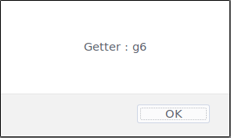
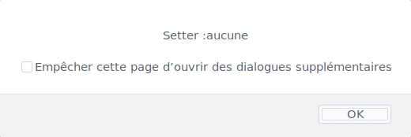
Cela doit vous afficher :

Ce qui se résume par :

- Si aucune valeur n'est précisée dans les arguments de la méthode, il s'agit d'un GETTER. La méthode retourne la valeur qui correspond au premier argument.
- Si une valeur est précisée dans les arguments de la méthode, il s'agit d'un SETTER. Le premier argument de la méthode est initialisé avec cette valeur. S'il n'existe pas, il est créé. S'il existe, il est modifié en conséquence.

À noter que le GETTER renvoie la valeur undefined si non existant et, dans le cas de plusieurs éléments, le GETTER retourne la valeur du premier élément.

À noter encore que la source ne comporte pas la trace de la modification, alors que l’inspecteur d’éléments la comporte. Ce qui est normal : un client ne peut modifier la source d’un serveur si ce n’est qu’en mémoire.

Ajoutons maintenant un id à notre table pour pouvoir la manipuler plus aisément et faisons-le par JQuery.

T2.4 | Remplacez le code par celui-ci :

<script language="JavaScript">
$(function() {
$("table").attr("id","pokemons");
$("table#pokemons").attr("style","color:red;");
});
</script>

T2.5 | Vérifiez dans l’inspecteur l’ajout de l’id et le changement de la couleur (simplement pour montrer
visuellement que cela marche !)

Nous avons les images, mais elles ne s’affichent pas ! Il faut donc effectuer un remplacement.

T2.6 | Remplacez le code par celui-ci et vérifiez visuellement :

<script language="JavaScript">
$(function() {
$("table").attr("id","pokemons");

$("img[src^=Pokedex_fichiers]").each(function() {
let newSrc = $(this).attr('src');
newSrc = newSrc.replace("Pokedex_fichiers",".");
$(this).attr('src', newSrc);
});
});
</script>

Note : ce code montre l’instruction each, le principe d’une fonction anonyme dite de « callback » et l’utilisation d’une expression régulière (Regex) ; tout cela sera expliqué en cours.

Vous pouvez aussi consulter la documentation :

https://developer.mozilla.org/fr/docs/Web/JavaScript/Reference/Objets_globaux/RegExp

3] Exercice Pokedex

- Sujet

Nous désirons transformer le tableau HTML en un fichier JSon. Pour cela il faut récupérer certaines valeurs de tout les Pokemons.

- Les travaux à réaliser

La structure du fichier à créer :

[
{
"id": 1,
"nom": {
"FR": "Bulbizarre",
"EN": "Bulbasaur",
"JP": "Fushigidane"
},
"type": ["Plante","Poison"]
},{
"id": 2,
"nom": {
"FR": "Herbizarre",
"EN": "Ivysaur",
"JP": "Fushigisou"
},
"type": ["Plante","Poison"]
},{
"id": 3,
"nom": {
"FR": "Florizarre",
"EN": "Venusaur",
"JP": "Fushigibana"
},
"type": ["Plante","Poison"]
}
]

T3.1 | Incorporez pour la solution le début du code ci-dessous et comprenez ce qu’il fait en regardant la sor tie de la console :

<script language="JavaScript">

$(function() {
// On ajoute l'identifiant à la table
$("table").attr("id","pokemons");
// Initialisation du tableau servant à l’envoi de la variable JSon
let tabPokemons = new Array();
// Flag pour ne pas faire la première insertion (en-tête du tableau)
let insertion = false;

// Recherche pour chaque ligne (tag tr) du tableau identifié pokemons
$("table#pokemons tr").each(function() {
// Initialisation d’un objet JavaScript pour une ligne c'est à dire un pokemon
let uneLigne = {};
// Récupération du texte de la première cellule (td) avec élimination
// des caractères spéciaux
let identifiant = $(this).find("td").eq(0).text().trim();

// Si il y a un identifiant (pour ne pas prendre l’entête)
if (identifiant) {
insertion = true;

// PREMIER ELEMENT → l’id (une chaîne)
// On ajoute une propriété id et un contenu à l’objet
uneLigne.id = identifiant;

// DEUXIEME ELEMENT → les noms (un objet)
// TO DO

// DEUXIEME ELEMENT → les types (un tableau)
// TO DO

// Insertion dans le tableau global
if (insertion) {
tabPokemons.push(uneLigne);
}
}
});

// Transformation du tableau en objet JSon
let objJSon = JSON.stringify(tabPokemons);
// Pour la visualisation des résultats
console.log(objJSon);
});

</script>

T3.2 | Terminez l’extraction des données, autrement dit pour les noms et les types.

Note : la méthode trim ne supprime que les espaces au début et à la fin, on aura donc un problème pour les noms… ; à vous de trouver la méthode pour la suppression !

T3.3 | Ajoutez un bouton au DOM qui réagit au clic par le déclenchement d’une méthode envoiJSON()

Aide : https://www.javatpoint.com/jquery-append

Note : vous créerez un fichier JavaScript nommé ajax.js comportant cette méthode qui ne contiendra pour l’instant que l’affichage d’un message de test.

4] Jquery et AJAX

- La méthode Jquery $.ajax()
Il existe plusieurs méthodes relatives à AJAX avec JQuery (des raccourcis) mais la principale s’intitule ajax() et permet de maîtriser l’ensemble des paramètres d’une requête :
https://api.jquery.com/jquery.ajax/

- La meilleure méthode

Un POST en JQuery peut se réaliser comme vu précédemment avec $.ajax() ou par un « raccourci ». Je parlerai plutôt de spécialisation.

Selon la documentation officielle, une utilisation de POST se ferait comme suit :

$(selector).post(URL,data,function(data,status,xhr),dataType)

Avec en détail :
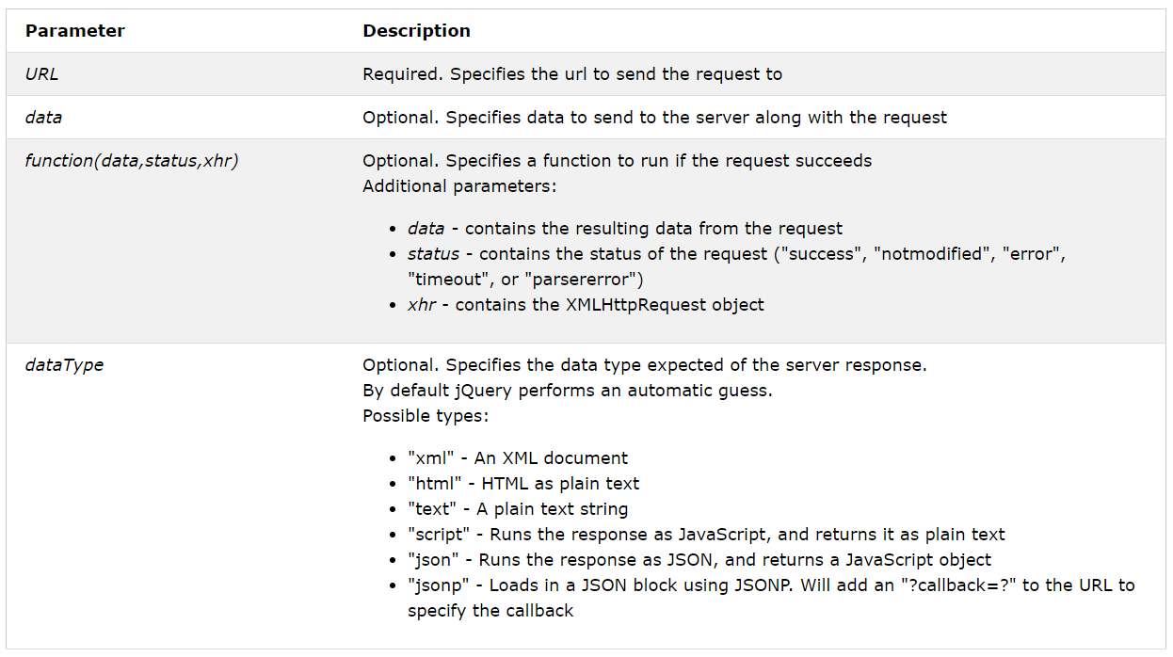
Dans notre cas, le script serait alors tout simplement :

function envoiJSon() {
let lejson = document.getElementById("lejson").value;
$.post('pokemon.php',{"lejson":lejson},retourEnvoi,'text');
}

function retourEnvoi(message) {
alert(message);
}

T4.1 | Terminez l’exercice en complétant le fichier ajax.js et en créant le fichier pokemon.php qui crée le
fichier JSon sur le serveur avec les données transmises (à vous de trouver).

Note : comme nous utilisons PHP, l’ensemble doit maintenant passer par un serveur Web… Il faut donc transférer votre dossier d’application dans le dossier adéquat.

